Tilki Kitap Tanıtım Bülteni
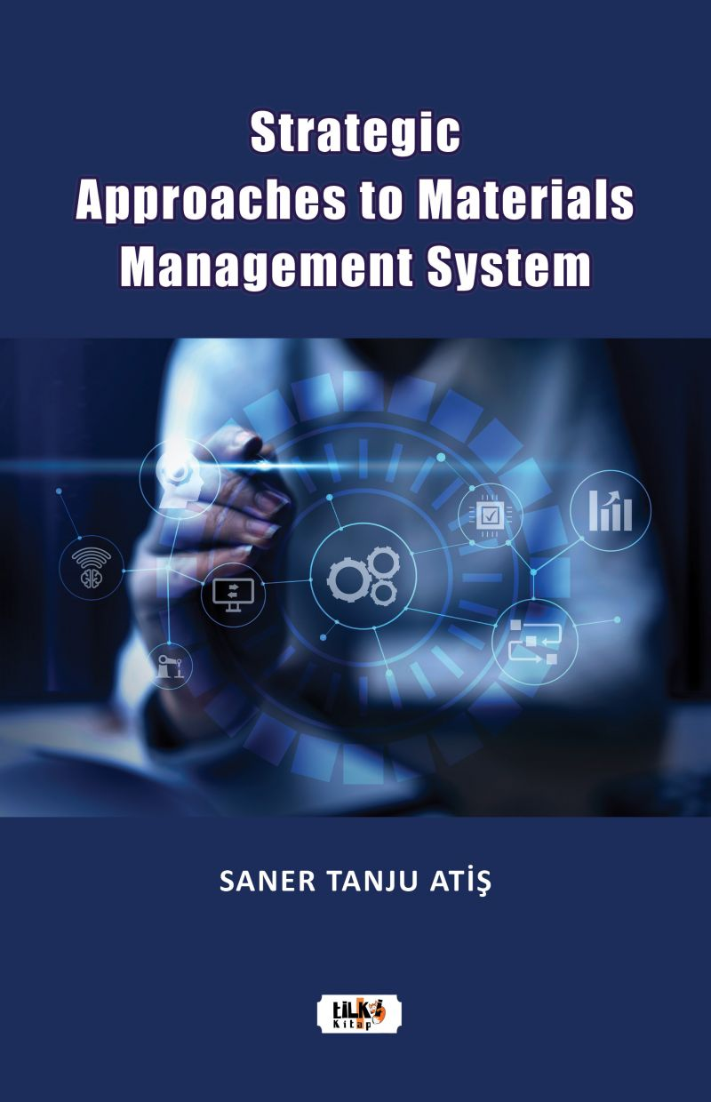 | Eser Adı: Strategic Approaches to Materials Management System  Yazar Adı: Saner Tanju Atiş  Cilt Bilgisi: AMERİKAN  Kitap Dili: Türkçe  Eser Tipi: Orjinal  İç Sayfa: 1. HAMUR CMYK 80  Kapak: BRISTOL AMERİKAN 230  Yan Kapak: YOK  Selefon Türü: MAT SELEFON  Basım Tarihi: 2023  Sayfa Sayısı: 148  Kitap Boyutları: 150 X 230 mm  ISBN No: 9786256433779  Etiket Fiyatı: 650,00 TL  Editör Görevlisi: Fahri Ercan  Son Okumacı: Fahri Ercan  Mizanpajcı: Aslıhan Ekşioğlu  Kapak Grafikeri: Aslıhan Ekşioğlu  ISBN Görevlisi: Yusuf Efe
Kitap Tanıtım Yazısı : (Arka Kapak)

Materials Management İs An Organizational Theory-Philosophy Process That Has İnvolved Multi-Systems Approaches For All Management Functions. The System Brings Necessary Approaches To Plan, Acquire, Selected, Purchase, Delivered, Store, Move And With Subfunctions Modules&Hellip;
Ürün özellikleri
Basım Dili
Türkçe
Cilt Durumu
Ciltsiz
Yazar
Saner Tanju Atiş
Sayfa Sayısı
148
Boyut
Normal Boy
Yayın Tarihi
2023
Stok Adedi
5 adetten az
Diğer
Kitabın detay sayfasına buradan ulaşabilirsiniz :
https://www.vernokitap.com/kitaplar/kitap-baski-saner-tanju-atis-strategic-approaches-to-materials-management-system-3427.html
Tilki Kitap



